WEEK10

## **德摩根定律**

* 在命題邏輯和邏輯代數中，德摩根定律是關於命題邏輯規律的一對法則。
* 19世紀英國數學家奧古斯塔斯·德摩根首先發現了在命題邏輯中存在著下面這些關係:  
  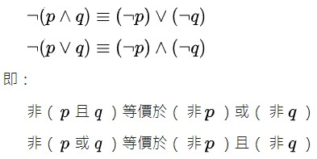

## **謂詞邏輯**

而在謂詞邏輯裏，則有「布林函數」的概念，因此其表達能力較強，例如以下是一些謂詞邏輯的範例。

* Parent(x,y) <= Father(x,y).
* Parent(John, Johnson).
* Ancestor(x,y) <= Parent(x,y).
* Ancestor(x,y) <= Ancestor(x,z) & Parent(z,y).

## **一階邏輯(First-Order Logic)**

* 如果我們加上 (對於所有)∀或∃(存在) 這兩個變數限定符號，而其中的謂詞不可以是變項，而必須要是常項，這種邏輯就稱為一階邏輯。
* ∀People(x) => Mortal(x);人都會死
* people(Socrates);蘇格拉底是人
* Mortal(Socrates);所以蘇格拉底會死

## **二階邏輯 (Second-Order Logic)**

* 如果一階邏輯中的謂詞，放寬成可以是變項的話 (這些變項可以加上∀與∃等符號的約束)，那就變成了二階邏輯，以下是一些二階邏輯的規則範例。